光电高精度绝对值编码器
BISS-C信号说明书（4.0版）
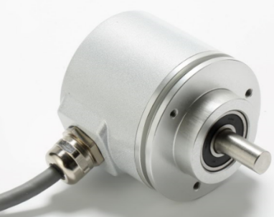



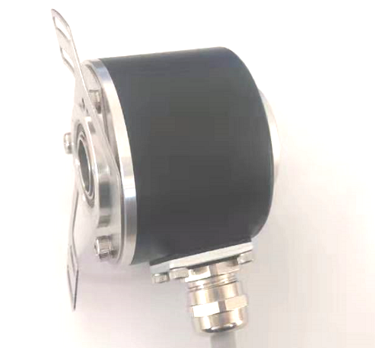

★在使用编码器前，请完整阅读下面的说明，正确使用！
机械参数 |  | 电气参数
最大转速 | 6000转/分 | 工作电压 | 10-30Vdc (5Vdc可定制）
主轴负载 | 轴向40N，径向100N | 消耗电流 | < 50mA (24Vdc)空载
抗冲击 | 1000m/s²(6ms),等于100g | 输出信号 | 18位BISS-C信号 +脉冲
抗振动 | 200m/s²(10-2000Hz),等于20g | 线性分辨率 | 1/262144FS
允许轴向窜动 | ±1.5mm | IP等级 | IP65或IP68
允许径向跳动 | ±0.2mm | 储存温度 | -40℃~85℃
外形结构 | 60mm外径，实心轴，通孔轴 | 工作温度 | -40℃~85℃
连接形式 | 8芯屏蔽电缆或航空插头
- 具有安全锁（Sa fety-Lock TM）式设计的坚固轴承结构，可以提供更高的抗振动性和防安装误差性  - IP68防护等级和宽广的工作温度范围-40℃...+85℃  - 具有永久断电记忆功能 | 性能优化  - 高精度，位置数据的数据刷新率≤4us  - 通过RS422实现高分辨率反馈  - 控制周期短。时钟频率最快可达10MHz  - 国际标准SSI信号格式

接线图：
功能 | Vcc | GND | CLOCK+ | CLOCK- | DATA+ | DATA- | DIR | MID P | A | B | /A | /B | 屏蔽
颜色 | 红色 | 白红 | 绿色 | 白绿 | 黑色 | 白黑 | 蓝色a | 白蓝b | 黄色 | 白黄 | 紫色 | 白紫 | 网(粗红色）
- DIR—旋转方向，低电平时，默认为面对转轴顺时针数据增加，加工作电源高电平时，方向改变为逆时针数据增加；
- MID P—零点定位，当与高电平短触时，当前位置数据输出为零度位置；正常工作时，与电源0V连接。
- Clock/Data为四线的RS422模式，±5V,一对时钟触发、一对数据输出；
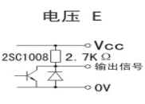
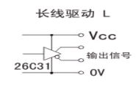
脉冲信号输出特性：

输出相位：
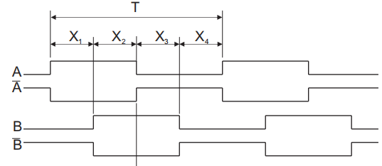

机械尺寸图：
夹紧同步法兰 ( 电缆输出或插头输出可选 )
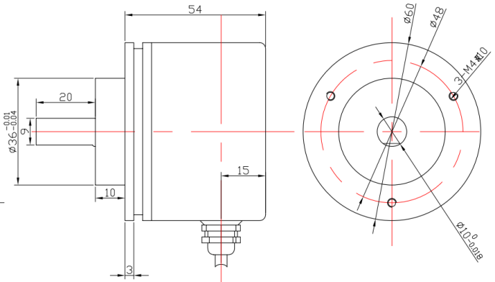

60mm外径 6/8/10mm轴径可选 20mm轴长 轴向出线可选

夹紧法兰 ( 电缆输出或插头输出可选 )
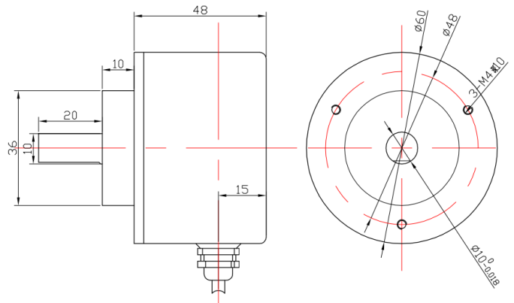

60mm外径 6/8/10mm轴径可选 20mm轴长 轴向出线可选

同步法兰/伺服法兰 ( 电缆输出或插头输出可选 )
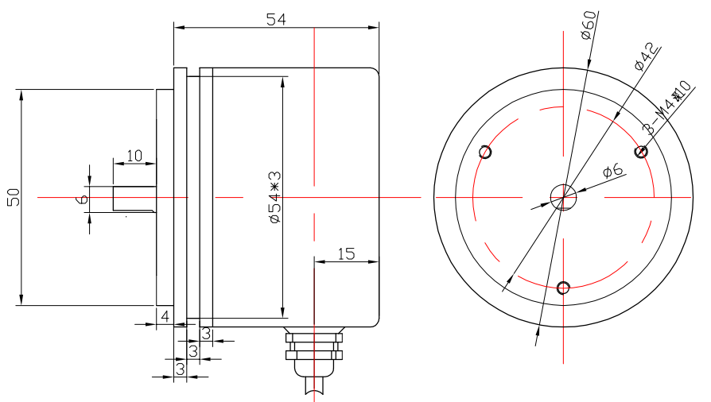

60mm外径 6mm轴径 10mm轴长 轴向出线可选

通孔法兰 ( 电缆输出或插头输出可选 )
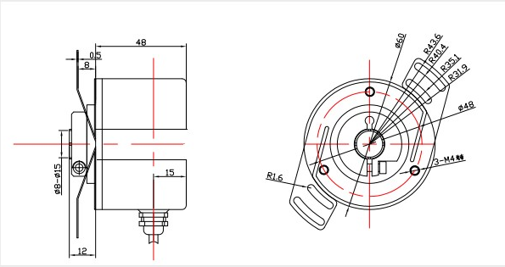

60mm外径 8-15mm孔径可选

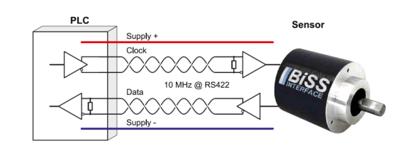
标准BISS时序图：
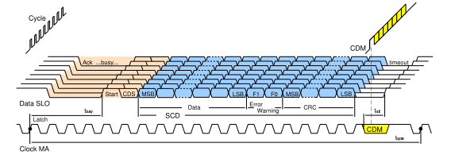
基本参数：


注意事项：（如未仔细阅读注意事项，而造成编码器的损坏，不在质保范围内。）

* 编码器属精密仪器,请勿敲击、撞击或跌落编码器,尤其在转轴端，请轻拿轻放,小心使用。
* 保证编码器电源在10-30Vdc范围内,并做好隔离,防止电网内大型起动电气对编码器产生冲击。
* 在强电磁干扰的环境下,延长信号线应使用推荐的专用线,如对绞屏蔽电缆。
* 编码器信号线应做到良好接地：2米之内的近距离,电缆里面的屏蔽网两端均应接地；较远距离,编码器金属外壳接地,编码器自带电缆屏蔽网悬空,信号延长电缆屏蔽网在信号接收端单端接地；若信号电缆较长或在户外使用时,应将信号电缆套上金属铁管,并且金属管两端接地使用。
* SSI信号线是带电压的，使用时应防止信号线短接或与电源短接；禁止带电插拔，通电时确保电缆各芯线同时接通。编码器必须断电并无静电焊接或连接，先焊接或连接0V线；排线时，请勿猛力拉拽电缆。
* 编码器的防护等级为IP65,可防水使用，但编码器转轴处请勿浸水。
* 编码器轴与机械连接应选用专用的柔性联轴器，推荐使用ZH69401。

上海锦思瑞自动化科技有限公司技术部

